实 验 报 告

课程名称 面向对象技术
实验项目 运算符重载
实验仪器 台式电脑

系 别 计算机
专 业 计算机科学与技术
班级/学号 计科1306 2013011266
学生姓名 陈伟颖
实验日期 4.20.2014
成 绩
指导教师
实验三
一 、实验目的
（1） 掌握类中友元的使用。
（2） 掌握运算符重载的方法。
二、 实验环境：VC++6.0
三、实验课时：4课时
四、 实验内容
1. 课本第三章第11题。
将课本例3.13中的Time类声明为Date类的友元类，通过Time类中的display函数引用Date类对象的私有数据，输出年，月，日和时，分，秒。
#include<iostream>
using namespace std;
class Date;
class Time
{
public: Time(int,int,int);
void display(Date &);
private:
int hour;
int minute;
int sec;
};

class Date
{
public:
Date(int,int,int);
friend Time;//这里是改动点啊
private:
int month;
int day;
int year;
};

Time::Time(int h,int m,int s)
{
hour=h;
minute=m;
sec=s;
}

void Time::display(Date &d)
{
cout<<d.month<<"/"<<d.day<<"/"<<d.year<<endl;
cout<<hour<<":"<<minute<<":"<<sec<<endl;

}

Date::Date(int m,int d,int y)
{
month=m;
day=d;
year=y;
}

int main()
{
Time t1(10,13,56);
Date d1(12,25,2004);
t1.display(d1);
return 0;
}
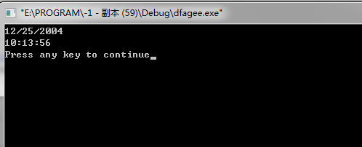

- 定义一个复数类Complex，重载运算符“+”，使之能用于复数的加法运算。参加运算的两个运算量可以都是类对象，也可以其中一个是整数，顺序任意。例如：c1+c2，i+c1，c1+i均合法（设i为整数，c1，c2为复数）。编程序，分别求两个复数之和、整数和复数之和。
#include<iostream.h>
class Complex
{
public:
Complex(){real=0;imag=0;}
Complex(double r,double i){real=r;imag=i;}
friend Complex operator +(Complex &c1,Complex &c2);
friend Complex operator +(int &i,Complex &c);
friend Complex operator +(Complex &c,int &i);
void display();
private:
double real;
double imag;
};

Complex operator +(Complex &c1,Complex &c2)
{return Complex(c1.real+c2.real,c1.imag+c2.imag);}

Complex operator +(Complex &c,int &i)
{
return Complex(c.real+i,c.imag);
}

Complex operator +(int &i,Complex &c)
{return Complex(c.real+i,c.imag);}

void Complex::display()
{
cout<<"("<<real<<","<<imag<<"i)"<<endl;
}

int main()
{
Complex c1(3,4),c2(5,-10),c3;
int i;
cin>>i;
c3=c1+c2;
c3.display();
(c3+i).display();
(i+c3).display();

}
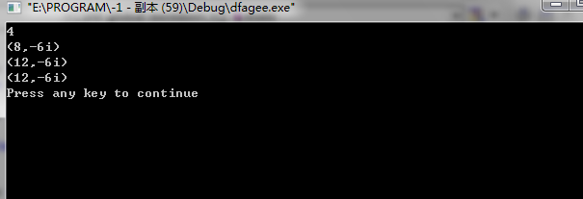
3. 课本第四章第4题。
两个矩阵a和b，均为2行3列。求两个矩阵之和。重载运算符“+”，使之能用于矩阵相加。如：c=a+b。 #include <iostream.h>
class Matrix
{public:
Matrix();
friend Matrix operator+(Matrix &,Matrix &);
void input();
void display();
private:
int mat[2][3];
};

Matrix::Matrix()
{for(int i=0;i<2;i++)
for(int j=0;j<3;j++)
mat[i][j]=0;

}

Matrix operator+(Matrix &a,Matrix &b)
{Matrix c;
for(int i=0;i<2;i++)
for(int j=0;j<3;j++)
{c.mat[i][j]=a.mat[i][j]+b.mat[i][j];}
return c;
}
void Matrix::input()
{
for(int i=0;i<2;i++)
for(int j=0;j<3;j++)
cin>>mat[i][j];
}

void Matrix::display()
{for (int i=0;i<2;i++)
{for(int j=0;j<3;j++)
{cout<<mat[i][j]<<" ";}
cout<<endl;}
}

int main()
{Matrix a,b,c;
a.input();
b.input();
cout<<endl;
a.display();
cout<<endl;
b.display();
cout<<endl;
c=a+b;
cout<<endl<<"Matrix c = Matrix a + Matrix b :"<<endl;
c.display();
return 0;
}
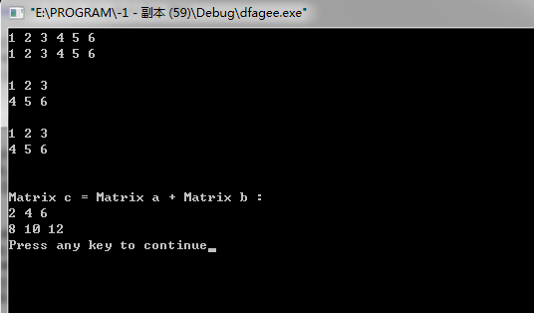
4. 重载运算符“/”，使之能用于复数想除。运算符重载函数作为Complex类的成员函数，编程序实现。运算符重载函数作为Complex类的友元函数，编程序实现。
复数相除计算方法：

#include<iostream.h>
class Complex
{
public:
Complex(){real=0;imag=0;}
Complex(double r,double i){real=r;imag=i;}
friend Complex operator /(Complex &c1,Complex &c2);
void display();
private:
double real;
double imag;
};

Complex operator /(Complex &c1,Complex &c2)
{return Complex((c1.real*c2.real+c1.imag*c2.imag)/(c2.imag*c2.imag+c2.real+c2.real),(c1.imag*c2.real-c1.real*c2.imag)/(c2.real*c2.real+c2.imag*c2.imag));}

void Complex::display()
{
cout<<"("<<real<<","<<imag<<"i)"<<endl;
}

int main()
{
Complex c1(3,4),c2(5,-10),c3;
c1.display();
c2.display();
c3=c1/c2;
c3.display();

}
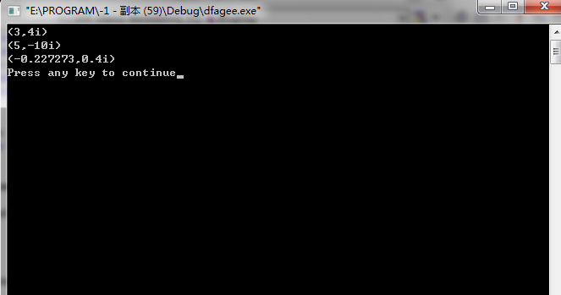
（说明：撰写实验报告时，实验内容部分除了要给出题目，还要附上该题的C++程序源代码，以及可执行程序运行结果截图）
- 实验心得
其实很简单，实际上也很简单，特别是第一个和第四个实验。但是第二个稍微遇到点波折，不过看了一下书又写出来了。不用画流程图真的太友好了。

